CÚCUTA NORTE DE SANTANDER NOVIEMBRE 30 DE 2020

Señor Mayor
BELISARIO ZEA QUINTERO
Subdirector Administrativo y Financiero
Dispensario Médico de Bucaramanga

Asunto: Retención en la Fuente Empleados - Contribuyentes del Impuesto de Renta, según Ley 1607 de Dic. De 2012, Ley 1739 de Dic. De 2014 y Ley 1819 de Dic. De 2016, y Decreto No. 0099 de Ene. 25 de 2013.

Yo, ANDREA PAOLA URIBE CHONA identificado(a) con CC. 1.090.493.888 de CÚCUTA con el fin de dar cumplimiento a lo dispuesto en el Artículo 17 de la Ley 1819 de Dic. 2016 y Artículo 1.6.1.13.2.7 del Decreto 1951 de 28 Nov. De 2017, certifico a usted, bajo la gravedad de juramento, que:

(NO) Soy declarante del impuesto de renta y complementarios en el año 2020.

Patrimonio Bruto | Superiores a | 4500 UVT = $160.231.500
Consignaciones Bancarias | Superiores a | 1400 UVT = $49.849.800
Ingresos Totales | Superiores a | 1400 UVT = $49.849.800
Consumo Tarjetas de Crédito | Superiores a | 1400 UVT = $49.849.800
Compras (Crédito o de Contado ) | Superiores a | 1400 UVT = $49.849.800
*En caso de la base de Ingresos Totales de 4073 UVT, se entiende que se aplica para efectos de retención, según Art. 1.6.1.13.2.7 del decreto 1951 de 28 Nov. De 2017, para efectos de declarar como trabajador dependiente (Art. 17 Ley 1819/2016) respecto a ingresos, ver topes vigentes. UVT AÑO 2020: $35.607
*Deducible de la base: Art. 2 y Art. 3 - Decreto 0099/2013. (Si aplica anexar)

Para constancia se firma en CÚCUTA NORTE DE SANTANDER, a los 30 DÍAS DEL MES DE NOVIEMBRE DE 2020

Atentamente,

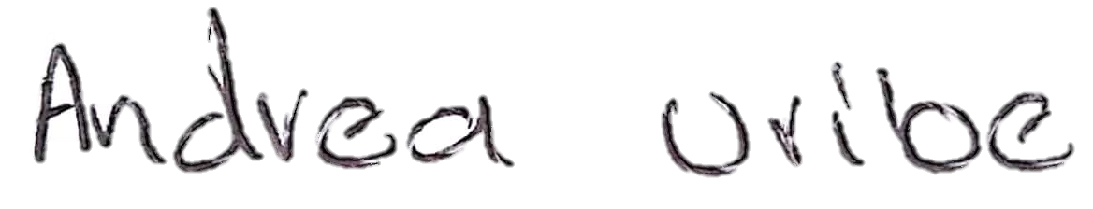
______________________________________
ANDREA PAOLA URIBE CHONA
CC: 1.090.493.888DE CÚCUTA

DOCUMENTO SOPORTE A LA NOTA DE CONTABILIDAD AUTORIZADA POR EL ARTICULO 4º. DEL DECRETO REGLAMENTARIO 380/96 DE LA LEY 223/95 SOBRE COMPRAS A PERSONAS QUE PERTENECEN AL RÉGIMEN SIMPLIFICADO

CÚCUTA NORTE DE SANTANDER NOVIEMBRE 30 DE 2020

Yo, ANDREA PAOLA URIBE CHONA Identificado (a) con la cedula de ciudadanía 1.090.493.888 DE CÚCUTA

Manifiesto que la empresa: DISPENSARIO MEDICO DE BUCARAMANGA
NIT: 830.039.670-5

Me adeuda la suma de: ($ 1.157.728) UN MILLÓN CIENTO CINCUENTA Y SIETE MIL SETECIENTOS VEINTIOCHO PESOS M/CTE

Por concepto de: PRESTACIÓN DE SERVICIOS PROFESIONALES Y/O DE APOYO A LA GESTIÓN AUXILIAR DE ENFERMERÍA PARA EL SERVICIO DEL ESTABLECIMIENTO DE SANIDAD MILITAR BAS30 EN CÚCUTA NORTE DE SANTANDER.

VALOR TOTAL DEL CONTRATO No 217 DIGSA-DMBUG-2020: ($13.313.872) TRECE MILLONES TRECIENTOS TRECE MIL OCHOCIENTOS SETENTA Y DOS MIL PESOS M/CTE

CORRESPONDIENTES AL MES DE NOVIEMBRE DEL AÑO 2020

Declaro voluntariamente y bajo la gravedad de juramento que pertenezco al Régimen Simplificado, por lo tanto de acuerdo con el Art. 42 del Decreto 3541 de 1983 y Art. 511 del Estatuto Tributario, no estoy obligado a expedir factura de venta.

ANDREA PAOLA URIBE CHONA
CC: 1.090.493.888
CÚCUTA NORTE DE SANTANDER

Firma __________________________________________

San José de Cúcuta, NOVIEMBRE 30 del 2020

Señor Mayor
BELISARIO ZEA QUINTERO
Subdirector Administrativo y Financiero
Dispensario Médico de Bucaramanga

Yo, ANDREA PAOLA URIBE CHONA, identificada(o) con Cedula de Ciudadanía No. 1.090.493.888 en uso de mis facultades mentales y legales, certifico bajo gravedad de juramento que los $271.700 Pesos
DOSCIENTOS SETENTA Y UN MIL SETECIENTOS PESOS M/CTE, soportados en el pago de aportes obligatorios al Sistema General SALUD, PENSIÓN y ARL corresponden al mes de OCTUBRE de 2020 son ingresos provenientes del contrato No. 217-DIGSA/DMBUG-2020por prestación de servicios firmado con la DIRECCIÓN DE SANIDAD DEL EJÉRCITO-DISPENSARIO MÉDICO DE BUCARAMANGA, dando así cumplimiento al Decreto No. 2271 del 18 de Oct. del 2009.

Atentamente,

ANDREA PAOLA URIBE CHONA
Cedula. 1.090.493.888
CONTRATISTA

